
591.szám
KREATÍV EURÓPA HÍRLEVÉL - KULTÚRA | 2015. december 18.

A Kreatív Európa Iroda ingyenes elektronikus hírlevele

Amennyiben a hírlevél szövege ebben az e-mailben nem olvasható, kérjük, kattintson ide a HTML-változat elolvasásához
1. KULTURÁLIS HÍREK AZ EU-BÓL
• 1.1 Kellemes ünnepeket kívánunk!
• 1.2 Jelentés a kulturális egyezmény hatásairól
2. KULTURÁLIS CÉLÚ PÁLYÁZATOK
• 2.1 Pályázat a Kulcsár Tibor-díjra
• 2.2 Farsangi miniatűrök - pályázat
• 2.3 Kézműves nyári tábor - pályázat
• 2.4 ELEM-edben VAGY? - pályázat
• 2.5 A Brüsszeli Szabadegyetem pályázata
• 2.6 Utazási pályázat cirkuszművészeknek
• 2.7 Kedvenc kuckós dalom - rajzpályázat
• 2.8 Himnusz - fotópályázat
• 2.9 Civil szemmel - videópályázat
• 2.10 Építsd saját alkotásoddal a Fesztiválköztársaságot!
• 2.11 Nyári táborok 2016 - pályázat
• 2.12 Ne égess! A jövő tűzoltása - alkotópályázat
3. ÁLLÁSLEHETŐSÉGEK
• 3.1 Gyakornoki program Hollandiában
• 3.2 Projektasszisztenst keres a MitOst
• 3.3 Kurátorasszisztensi állás Kölnben
4. KONFERENCIÁK, KÉPZÉSEK, WORKSHOPOK
• 4.1 Előadó-művészeti mesterkurzus Belgiumban
• 4.2 Előadó-művészetek Közép-Európában
5. ÖSZTÖNDÍJAK
• 5.1 Római képzőművészeti ösztöndíj
• 5.2 A Henry Moore Intézet ösztöndíja

1. KULTURÁLIS HÍREK AZ EU-BÓL
1.1 Kellemes ünnepeket kívánunk!
 |  | Irodánk minden kedves olvasónk számára békés, boldog karácsonyi ünnepeket, és sikeres, kulturális programokban gazdag új esztendőt kíván!  (Kreatív Európa Iroda)  2016. január 4-től újult erővel fogadunk minden kedves érdeklődőt, és pályázót. » Tovább
  

1.2 Jelentés a kulturális egyezmény hatásairól
 |  | Az UNESCO jelentést tett közzé a kulturális kifejezések sokszínűségének védelméről és előmozdításáról szóló egyezmény hatásairól.  (on-the-move)  2016. december 16-án tette közzé az UNESCO Re|Shaping Cultural Policies (A kultúrpolitikák átformálása) címmel azt a jelentést, amely a kulturális kifejezések sokszínűségének védelméről és előmozdításáról szóló egyezmény hatását értékeli. A 2005-ben elfogadott, majd 2007-ben életbe lépett... » Tovább
  

2. KULTURÁLIS CÉLÚ PÁLYÁZATOK
2.1 Pályázat a Kulcsár Tibor-díjra
 |  | A Kulcsár Tibor-díj kuratóriuma pályázatot hirdet a díj odaítélésére magánszemélyeknek és közösségeknek.  (Pályázatfigyelő)  Pályázatot hirdet a kuratóriuma magánszemélyeknek és közösségeknek a Kulcsár Tibor-díj odaítélésére. A díjjal olyan személyeket és közösségeket ismernek el, akik sokat tesznek a vers- és prózamondó versenyek fennmaradásáért. A díjat Rimaszombaton (Szlovákia) adják át a Tompa Mihály Országos Verseny... » Tovább
  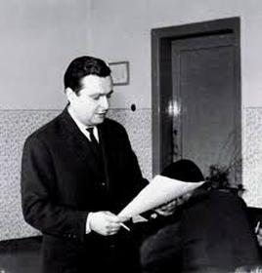

2.2 Farsangi miniatűrök - pályázat
 |  | Alkotópályázatot hirdet képző- és iparművészeknek a kaposvári Szín-Folt Művészeti Alapítvány Farsangi Miniatűrök címmel.  (Pályázatfigyelő)  A kaposvári Szín-Folt Művészeti Alapítvány alkotópályázatot hirdet képző- és iparművészeknek Farsangi Miniatűrök címmel. A pályázatra hivatásos művészek a következő kategóriákban küldhetnek be alkotásokat: olaj, tempera, akvarell, pasztell, akril; grafika, tus, ceruza, metszet, nyomat, fotó,... » Tovább
  

2.3 Kézműves nyári tábor - pályázat
 |  | A Gyermekláncfű Egyesület pályázatot hirdet kézműves nyári táborok szervezésére.  (Pályázatfigyelő)  Pályázatot hirdet a rózsaszentmártoni Gyermekláncfű Kézműves, Oktatási és Környezetnevelési Egyesület Kedvezményes kézműves tábor címmel. A pályázaton kézműves szakkörök, valamint a kézműves mesterségek iránt érdeklődő közösségek vehetnek részt. A támogatás mértéke legalább 25 ezer, de legfeljebb... » Tovább
  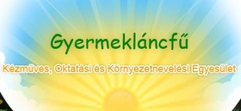

2.4 ELEM-edben VAGY? - pályázat
 |  | Pályázatot hirdet a Messzehangzó Tehetségek Alapítvány nehéz körülmények között élő általános iskolásoknak egy tehetséggondozó nyári táborban való részvételre.  (Pályázatfigyelő)  A Messzehangzó Tehetségek Alapítvány pályázatot hirdet ELEM-edben VAGY? címmel nehéz körülmények között élő, felső tagozatos általános iskolás tanulóknak tehetséggondozó nyári táborban való részvételre. A sikeres pályázók részt vehetnek a 2016. július 11. és 17. között megrendezendő Messzehangzó... » Tovább
  

2.5 A Brüsszeli Szabadegyetem pályázata
 |  | A Brüsszeli Szabadegyetem pályázatot hirdet A határok kódolása és dekódolása a 21. század hajnalán címmel.  (on-the-move)  Pályázatot hirdet Coding and decoding borders at the dawn of the 21st century (A határok kódolása és dekódolása a 21. század hajnalán) címmel az Université Libre de Bruxelles (Brüsszeli Szabadegyetem). A kiválasztott projektek a 2016. április 13. és május 31. között megrendezendő kiállításon... » Tovább
  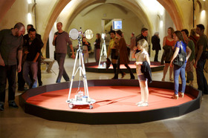

2.6 Utazási pályázat cirkuszművészeknek
 |  | Utazási pályázatot hirdet Belgiumba, Finnországba, Csehországba, Spanyolországba és Svédországba az európai CASA támogatási program.  (on-the-move)  A Circus Arts and Street Arts Circuits (Cirkuszművészetek és utcaművészetek körutak) európai támogatási program utazási pályázatot hirdet Belgiumba, Finnországba, Csehországba, Spanyolországba és Svédországba. A pályázaton cirkuszművészek, producerek, rendezvényszervezők, menedzserek és más... » Tovább
  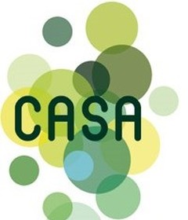

2.7 Kedvenc kuckós dalom - rajzpályázat
 |  | Rajzpályázatot hirdet a Puskin Kuckó óvodásoknak és kisiskolásoknak Kedvenc kuckós dalom címmel.  (Kreatív Európa Iroda)  A Puskin Kuckó rajzpályázatot hirdet óvodásoknak és kisiskolásoknak Kedvenc kuckós dalom címmel. A pályázatra olyan rajzokat várnak, amelyek a gyerekek kedvenc Kuckó-vendégének dalához kötődnek. A díjátadó ünnepséget 2016. május 15-én rendezik meg. Pályázati határidő: 2016. április 22. » Tovább
  

2.8 Himnusz - fotópályázat
 |  | A Corvin Művelődési Ház – Erzsébetligeti Színház pályázatot hirdet a Himnusz ihlette fotók készítésére.  (pályázatok.org)  Fotópályázatot hirdet a Corvin Művelődési Ház – Erzsébetligeti Színház. A pályázatra Kölcsey Ferenc Himnusz című műve vagy annak zenéje ihlette fotókat várnak. Minden pályázó legfeljebb három képet küldhet be. A kiválasztott alkotásokat egy kiállításon mutatják be 2016... » Tovább
  

2.9 Civil szemmel - videópályázat
 |  | Az Ökotárs Alapítvány videópályázatot hirdet a Norvég Civil Támogatási Alapból korábban támogatást nyert szervezeteknek.  (pályázatok.org)  Videópályázatot hirdet Civil szemmel címmel az Ökotárs Alapítvány, az Autonómia Alapítvány, a Demokratikus Jogok Fejlesztéséért Alapítvány és a Kárpátok Alapítvány-Magyarország olyan szervezeteknek, amelyek a Norvég Civil Támogatási Alapból korábban támogatást kaptak. Olyan, legfeljebb ötperces,... » Tovább
  

2.10 Építsd saját alkotásoddal a Fesztiválköztársaságot!
 |  | A Sziget Kulturális Menedzser Iroda pályázatot hirdet művészeknek Építsd saját alkotásoddal a Fesztiválköztársaságot! címmel.  (Pályázatfigyelő)  Pályázatot hirdet művészeknek a Sziget Kulturális Menedzser Iroda Kft. Építsd saját alkotásoddal a Fesztiválköztársaságot! címmel. A pályázatra szabadtéri látványötleteket várnak, amelyeket a SZIGET 2016 Fesztiválköztársaság területén mutathatnak be. A támogatásra szánt keretösszeg 37 millió... » Tovább
  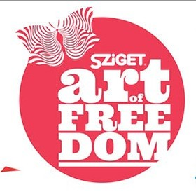

2.11 Nyári táborok 2016 - pályázat
 |  | A Gyermekláncfű Egyesület pályázatot hirdet 2016-os nyári táborok szervezésére.  (Pályázatfigyelő)  Pályázatot hirdet a rózsaszentmártoni Gyermekláncfű Kézműves, Oktatási és Környezetnevelési Egyesület Nyári táborok 2016 címmel. A pályázaton nyári tábort szervező művészeti közösségek, csoportok vehetnek részt. A támogatás mértéke legalább 115 ezer, de legfeljebb 135 ezer forint turnusonként,... » Tovább
  

2.12 Ne égess! A jövő tűzoltása - alkotópályázat
 |  | A Katasztrófavédelem Központi Múzeuma rajz- és irodalmi pályázatot hirdet gyerekeknek Ne égess! A jövő tűzoltása címmel.  (Pályázatfigyelő)  Rajz- és irodalmi pályázatot hirdet a Katasztrófavédelem Központi Múzeuma Ne égess! A jövő tűzoltása címmel. A pályázatra általános iskolás diákok alkotásait várják. Alsó tagozatosok bármilyen tűzesetet feldolgozó rajzokkal, felső tagozatosok pedig a jövő tűzoltásával kapcsolatos rajzokkal és... » Tovább
  

Egyéb aktuális pályázataink: http://kultura.kreativeuropa.hu/palyazat
A Tempus Közalapítvány pályázataival kapcsolatban bővebb felvilágosítás kérhető:
Tempus Közalapítvány
1093 Budapest, Lónyay utca 31.
http://www.tka.hu
(06 1) 237-1320
info@tpf.hu

3. ÁLLÁSLEHETŐSÉGEK
3.1 Gyakornoki program Hollandiában
 |  | Az Európai Kulturális Alapítvány 2016. januári kezdéssel gyakornokot keres Hollandiába.  (on-the-move)  2016. januári kezdéssel gyakornokot keres a European Cultural Foundation (Európai Kulturális Alapítván, ECF) Hollandiába. A gyakornoki program hat hónapig tart, és heti három napra szól. Pályázati határidő: 2016. január 3. » Tovább
  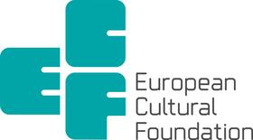

3.2 Projektasszisztenst keres a MitOst
 |  | A MitOst egyesület projektasszisztenst keres 2016 februárjától Berlinbe.  (on-the-move)  Projektasszisztenst keres a berlini (Németország) MitOst egyesület 2016. februári kezdéssel. Elvárás a német és angol nyelvtudás. Az állás a 2016 februárja és 2017 februárja közötti időszakra, heti 20-28 órára szól. Pályázati határidő: 2016. január 4. » Tovább
  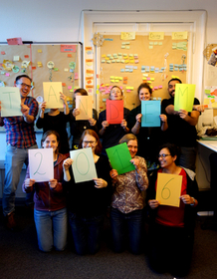

3.3 Kurátorasszisztensi állás Kölnben
 |  | A németországi Nemzetközi Művészeti Akadémia kurátorasszisztenst keres azonnali kezdéssel.  (on-the-move)  Kurátorasszisztenst keres azonnali kezdéssel a kölni (Németország) Akademie der Künste der Welt (Nemzetközi Művészeti Akadémia). Elvárások: kurátori tapasztalat, a kortárs művészet ismerete, német és angol nyelvtudás, csapatmunkára való készség, előadó-művészeti előadások szervezésében szerzett... » Tovább
  

4. KONFERENCIÁK, KÉPZÉSEK, WORKSHOPOK
4.1 Előadó-művészeti mesterkurzus Belgiumban
 |  | Theodoros Terzopoulos görög rendező mesterkurzust tart előadó-művészeknek 2016 januárjában Antwerpenben.  (Kreatív Európa Iroda)  2016. január 11. és 17. között színészeknek, táncosoknak és előadóművészeknek tart mesterkurzust a belgiumi Troubleyn Jan Fabre. Az antwerpeni kurzust a görög színházi rendező, Theodoros Terzopoulos tartja. A kurzus munkanyelve az angol. Jelentkezési határidő: 2016. január 3. » Tovább
  

4.2 Előadó-művészetek Közép-Európában
 |  | Hét magyarországi, szlovákiai, csehországi és lengyelországi helyre látogat el 2016 júniusában az Előadó-művészetek Közép-Európában V4-ek Utazó Konferencia.  (on-the-move)  2016. június 4-én és 5-én hét helyszínre látogat el a Performing Arts Central Europe – PACE. V4 Touring Conference (Előadó-művészetek Közép-Európában – PACE. V4-ek Utazó Konferencia) Magyarországon, Szlovákiában, Csehországban és Lengyelországban. A konferencián összesen 50 ember vesz... » Tovább
  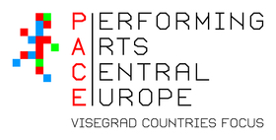

5. ÖSZTÖNDÍJAK
5.1 Római képzőművészeti ösztöndíj
 |  | Pályázatot hirdet az Emberi Erőforrások Minisztériuma a Római Magyar Akadémia közreműködésével képzőművészeti ösztöndíj odaítélésére magyar képzőművészeknek.  (Pályázatfigyelő)  Az Emberi Erőforrások Minisztériuma a Római Magyar Akadémia közreműködésével pályázatot hirdet képzőművészeti ösztöndíj odaítélésére magyar képzőművészeknek. A 30 vagy 60 napos ösztöndíjra hivatásos festőművészek, grafikusművészek, szobrászművészek és intermédia művészek pályázhatnak. Az... » Tovább
  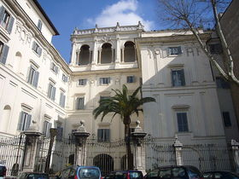

5.2 A Henry Moore Intézet ösztöndíja
 |  | Ösztöndíjat hirdet szobrászoknak a Henry Moore Intézet a 2016/2017-es évre.  (on-the-move)  A leeds-i (Egyesült Királyság) Henry Moore Institute (Henry Moore Intézet) ösztöndíjat hirdet szobrászoknak a 2016/2017-es évre. A program keretében négy kutató egy hónapot, további két kutató pedig hat hetet tölthet el Leeds-ben. Pályázati határidő: 2016. március 1. » Tovább
  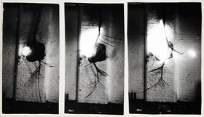

Egyéb aktuális ösztöndíjak: http://kultura.kreativeuropa.hu/osztondij

(C) 2015 Kreatív Európa Nonprofit Kft. Összeállította: Pinizsi Gábor.
Irodánk engedélyt ad e Hírlevél tartalmának reprodukálására a Kreatív Európa Iroda mint forrás megjelölésével. Noha forrásainkat kellő körültekintéssel választottuk ki, a nem hivatalos forrásból átvett információkat ellenőrizni nincs módunk, így azokért felelősséget vállalni sem tudunk.
Amennyiben a továbbiakban nem szeretné kapni hírlevelünket, kérjük, felhasználói fiókjában módosítsa adatait.
A hírlevéllel kapcsolatos kérdéseit, észrevételeit a hirlevel@kreativeuropa.hu címre várjuk.

Kreatív Európa Nonprofit Kft. - Creative Europe Desk Hungary
1145 Budapest Róna u. 174. I épület III. emelet/304.
info@kreativeuropa.hu - http://kultura.kreativeuropa.hu; http://www.kreativeuropa.hu

A Kreatív Európa Nonprofit Kft. az Európai Unió Kreatív Európa programjának hivatalos magyarországi koordinátora, működésének fő támogatója az Európai Unió Bizottsága, az Emberi Erőforrások Minisztériuma és a Magyar Nemzeti Filmalap.

 | Facebook oldalunk

